Grai2º curso / 2º cuatr.  Grado Ing. Inform.  Doble Grado Ing. Inform. y Mat. |  | Arquitectura de Computadores (AC)  Cuaderno de prácticas.  Bloque Práctico 2. Programación paralela II: Cláusulas OpenMP  Estudiante (nombre y apellidos):  Grupo de prácticas:  Fecha de entrega:  Fecha evaluación en clase:

[-RECORDATORIO, quitar todo este texto en rojo del cuaderno definitivo–
1. COMENTARIOS
1) Esta plantilla no sustituye al guion de prácticas, se ha preparado para ahorrarles trabajo. Las preguntas de esta plantilla se han extraído del guion de prácticas de programación paralela, si tiene dudas sobre el enunciado consulte primero el guion.
2) Este cuaderno de prácticas se utilizará para asignarle una puntuación durante la evaluación continua de prácticas y también lo utilizará como material de estudio y repaso para preparar el examen de prácticas escrito. Luego redáctelo con cuidado, y sea ordenado y claro.
3) No use máquinas virtuales.

2. NORMAS SOBRE EL USO DE LA PLANTILLA
1) Usar interlineado SENCILLO.
2) Respetar los tipos de letra y tamaños indicados:
- Calibri-11 o Liberation Serif-11 para el texto
- Courier New-10 o Liberation Mono-10 para nombres de fichero, comandos, variables de entorno, etc., cuando se usan en el texto.
- Courier New o Liberation Mono de tamaño 8 o 9 para el código fuente en los listados de código fuente.
- Formatee el código fuente de los listados para que sea legible, limpio y claro. Consulte, como ejemplo, los Listados 1 y 2 del guion (tabule, comente, …)
3) Insertar las capturas de pantalla donde se pidan y donde se considere oportuno
Recuerde que debe adjuntar al zip de entrega, el pdf de este fichero, todos los ficheros con código fuente implementados/utilizados y el resto de ficheros que haya implementado/utilizado (scripts, hojas de cálculo, etc.), lea la Sección 1.4 del guion]

Ejercicios basados en los ejemplos del seminario práctico
- ¿Qué ocurre si en el ejemplo del seminario shared-clause.c se añade a la directiva parallel la cláusula default(none)? (añada una captura de pantalla que muestre lo que ocurre) (b) Resuelva el problema generado sin eliminar default(none).Añada el código con la modificación al cuaderno de prácticas.
RESPUESTA: Si solo añadimos la clausula “default(none)” no declara ninguna variable por defecto, excepto el contador del bucle for (i), generando un error al no conocer la declaración de la variable “n”. Para solucionarlo basta con declara la variable “n” como compartida, que es el valor que asigna por defecto y listo.

CÓDIGO FUENTE: shared-clauseModificado.c
/* Tipo de letra Courier new o Liberation Mono. Tamaño 8 o 9.*/
/* COPIAR Y PEGAR CÓDIGO FUENTE AQUÍ*/
/* INTERLINEADO SENCILLO */

#include <stdio.h>
#include <stdlib.h>
#include <omp.h>

int main(int argc, char ** argv)
{
int i, n = 10;
int a[n];

for (i=0; i<n; i++)
a[i] = i+1;

#pragma omp parallel for shared(a,n) default(none)
for (i=0; i<n; i++) a[i] += i;

printf("Después de parallel for:\n");

for (i=0; i<n; i++)
printf("a[%d] = %d\n",i,a[i]);
}

CAPTURAS DE PANTALLA:

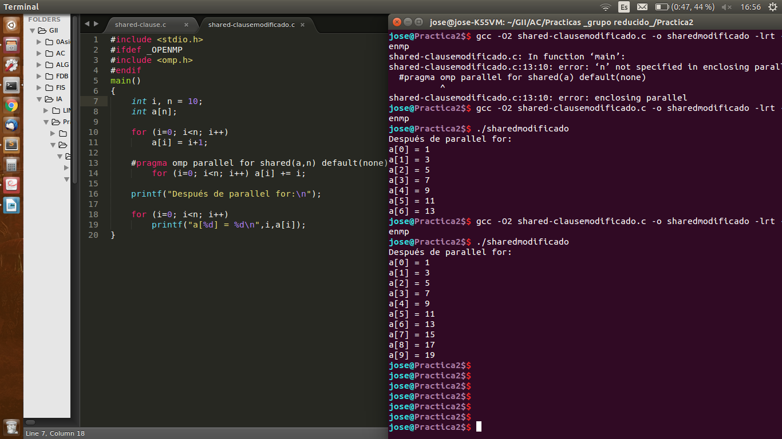

- ¿Qué ocurre si en private-clause.c se inicializa la variable suma fuera de la construcción parallel en lugar de dentro? (inicialice suma a un valor distinto de 0 dentro y fuera de parallel) Razone su respuesta. Añada el código con la modificación al cuaderno de prácticas.
RESPUESTA: Al declarar la variable “suma” como privada y estar inicializada fuera solo una de las hebras la tendra inicializada, el resto de hebras tendra la variable suma inicializa según se indique en la directiva paralle, en caso de que no hubiera, contendra basura.

CÓDIGO FUENTE: private-clauseModificado.c
/* Tipo de letra Courier new o Liberation Mono. Tamaño 8 o 9.*/
/* COPIAR Y PEGAR CÓDIGO FUENTE AQUÍ*/
/* INTERLINEADO SENCILLO */

#include <stdio.h>
#include <stdlib.h>
#include <omp.h>

int main(int argc, char ** argv)
{
int i, n = 10;
int a[n], suma;
for (i=0; i<n; i++)
a[i] = i;

suma=4;
#pragma omp parallel private(suma)
{
suma=3;
#pragma omp for
for (i=0; i<n; i++)
{
suma = suma + a[i];
printf("thread %d suma a[%d] / ", omp_get_thread_num(), i);
}

printf("\n* thread %d suma= %d", omp_get_thread_num(), suma);
}
printf("total= %d \n",suma);
}
CAPTURAS DE PANTALLA:
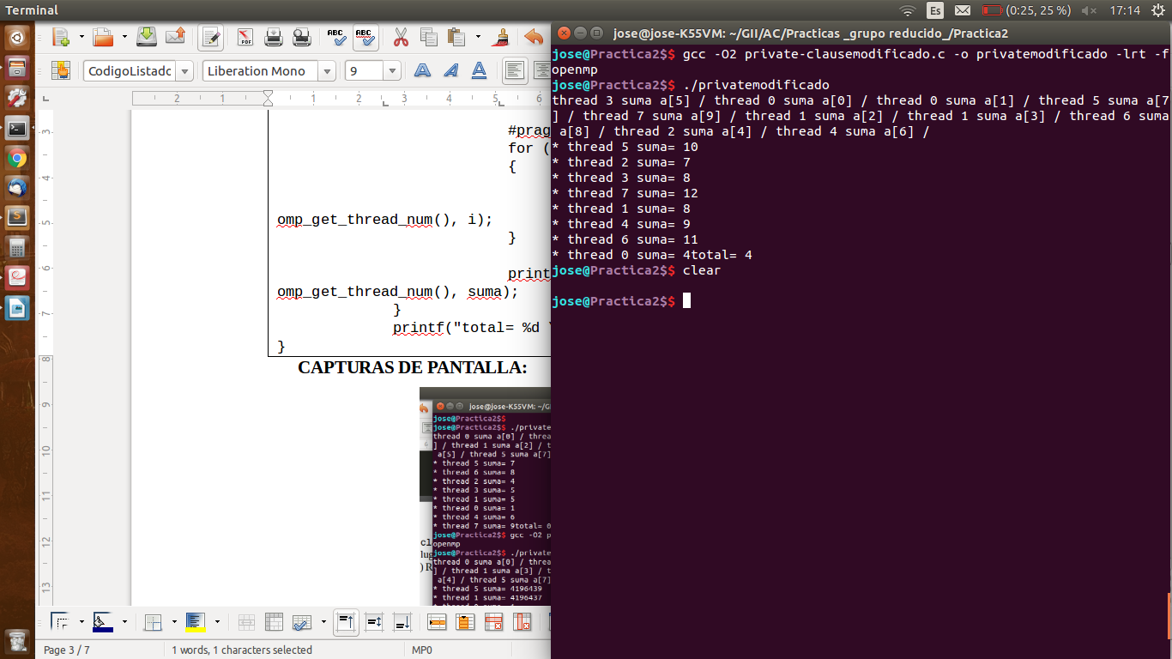
- ¿Qué ocurre si en private-clause.c se elimina la cláusula private(suma)? ¿A qué cree que es debido?
RESPUESTA: Ocurre que ahora la variable “suma” no es privada y por tanto cada hebra sobreescribe lo que hubiera en ella. En la ejecución de la captura de pantalla la ultima hebra en ejecutar el código fue la hebra 2

CÓDIGO FUENTE: private-clauseModificado3.c
/* Tipo de letra Courier new o Liberation Mono. Tamaño 8 o 9.*/
/* COPIAR Y PEGAR CÓDIGO FUENTE AQUÍ*/
/* INTERLINEADO SENCILLO */

#include <stdio.h>
#include <stdlib.h>
#include <omp.h>

int main(int argc, char ** argv)
{
int i, n = 10;
int a[n], suma;
for (i=0; i<n; i++)
a[i] = i;

#pragma omp parallel
{
suma=0;

#pragma omp for
for (i=0; i<n; i++)
{
suma = suma + a[i];
printf("thread %d suma a[%d] / ", omp_get_thread_num(), i);
}

printf("\n* thread %d suma= %d", omp_get_thread_num(), suma);
}
printf("total= %d \n",suma);
}
CAPTURAS DE PANTALLA:
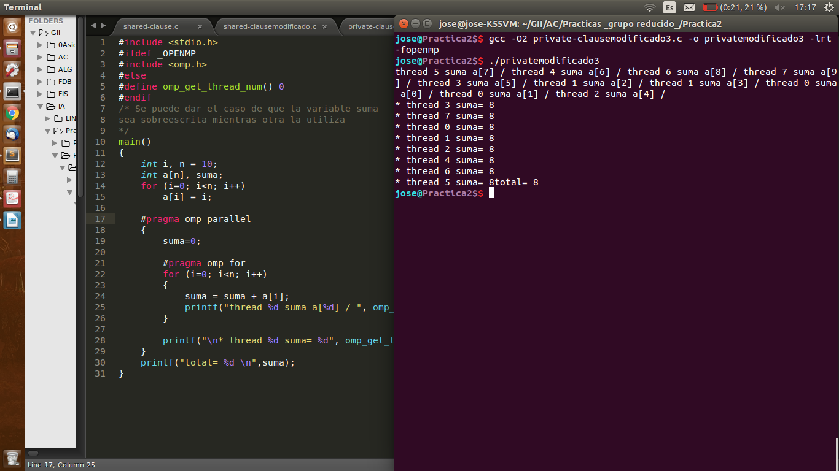
- En la ejecución de firstlastprivate.c de la pag. 21 del seminario se imprime un 6 fuera de la región parallel. ¿El código imprime siempre 6 fuera de la región parallel? Razone su respuesta.
RESPUESTA: No, lo que contiene la variable suma al finalizar parallel es el ultimo valor con el que se actualizo la variable el ultimo thread que la utilizo. La clausula lastprivate vuelve privada la variable y ademas copia el resultado del ultimo thread a los demas.

CAPTURAS DE PANTALLA:
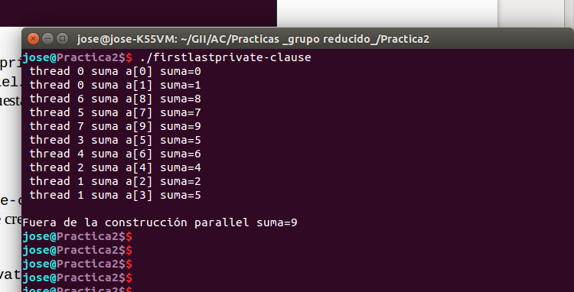

- ¿Qué ocurre si en copyprivate-clause.c se elimina la cláusula copyprivate(a) en la directiva single? ¿A qué cree que es debido?
RESPUESTA: Que la variable “a” ya no se copia su valor en las variables privadas de cada hebra, ocurre que la variable “a” solo se inicializa en una hebra con el valor introducido, las demas tendran “basura”.

CÓDIGO FUENTE: copyprivate-clauseModificado.c
/* Tipo de letra Courier new o Liberation Mono. Tamaño 8 o 9.*/
/* COPIAR Y PEGAR CÓDIGO FUENTE AQUÍ*/
/* INTERLINEADO SENCILLO */

#include <stdio.h>
#include <stdlib.h>
#include <omp.h>

int main(int argc, char ** argv)
{
int n = 9, i, b[n];
for (i=0; i<n; i++)
b[i] = -1;
#pragma omp parallel
{ int a;
#pragma omp single //copyprivate(a)
{
printf("\nIntroduce valor de inicialización a: ");
scanf("%d", &a );
printf("\nSingle ejecutada por el thread %d\n",
omp_get_thread_num());
}
#pragma omp for
for (i=0; i<n; i++) b[i] = a;
}
printf("Depués de la región parallel:\n");
for (i=0; i<n; i++) printf("b[%d] = %d\t",i,b[i]);
printf("\n");
}
CAPTURAS DE PANTALLA:
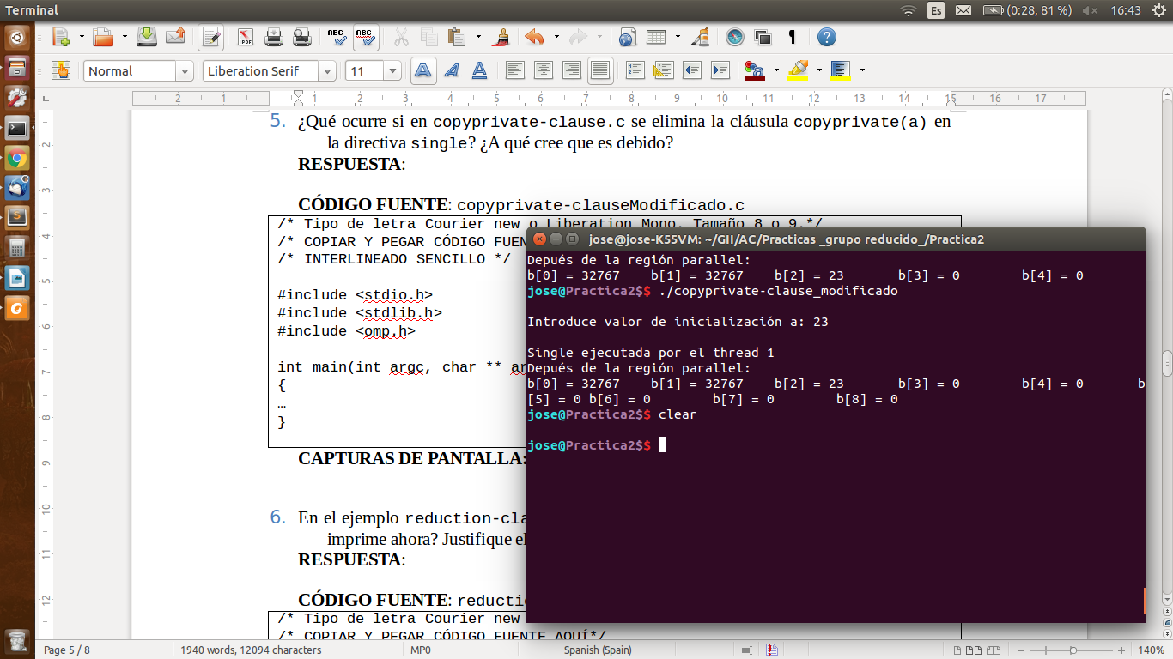

- En el ejemplo reduction-clause.c sustituya suma=0 por suma=10. ¿Qué resultado se imprime ahora? Justifique el resultado
RESPUESTA: Ahora imprime el resultado la de suma más 10, porque la variable suma esta inicializada a 10 en el thread master y a continuación realiza los calculos en cada thread recogiendo el resultando de cada thread, incluido el del thread master.

CÓDIGO FUENTE: reduction-clauseModificado.c
/* Tipo de letra Courier new o Liberation Mono. Tamaño 8 o 9.*/
/* COPIAR Y PEGAR CÓDIGO FUENTE AQUÍ*/
/* INTERLINEADO SENCILLO */

#include <stdio.h>
#include <stdlib.h>
#include <omp.h>

int main(int argc, char ** argv)
{
int i, n=20, a[n],suma=10;
if(argc < 2) {
fprintf(stderr,"Falta iteraciones\n");
exit(-1);
}
n = atoi(argv[1]); if (n>20) {n=20; printf("n=%d",n);}
for (i=0; i<n; i++) a[i] = i;
#pragma omp parallel for reduction(+:suma)
for (i=0; i<n; i++) suma += a[i];
printf("Tras 'parallel' suma=%d\n",suma);
}
CAPTURAS DE PANTALLA:
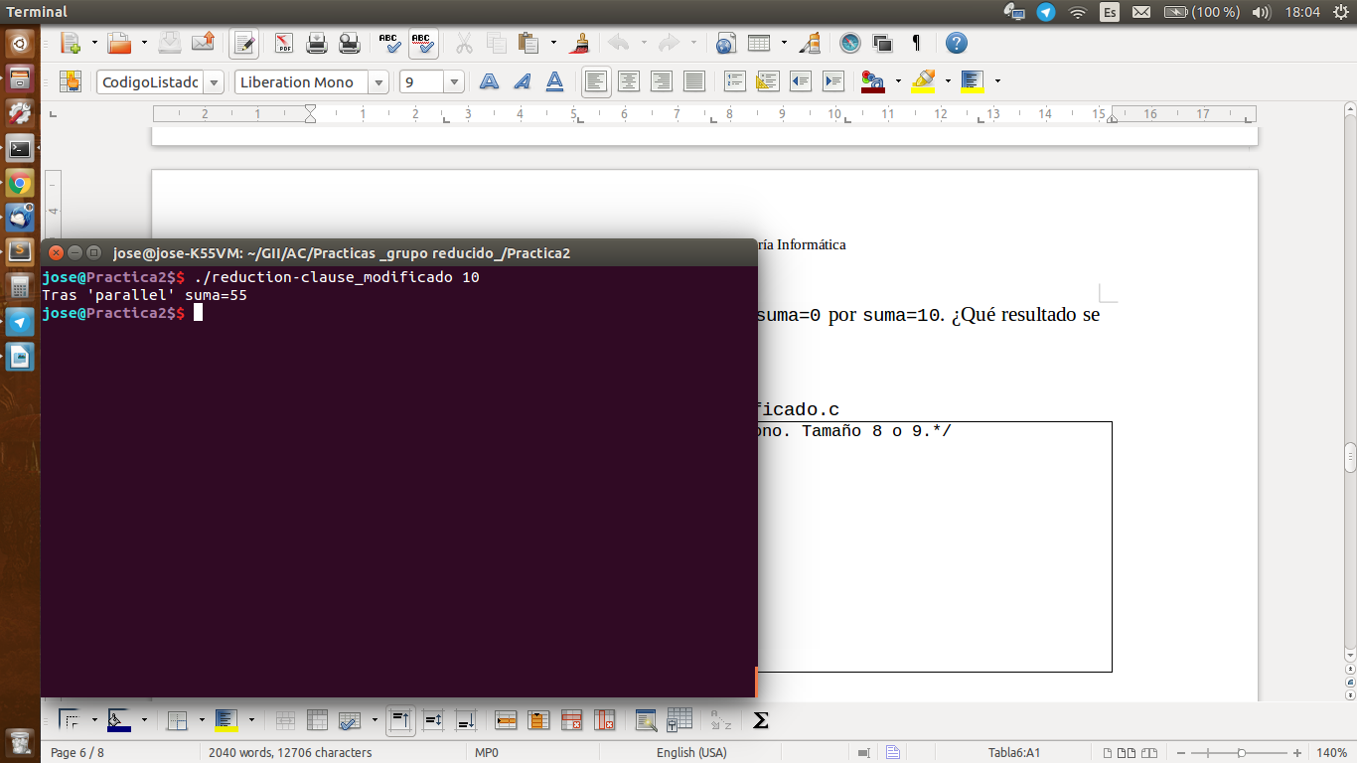

- En el ejemplo reduction-clause.c, elimine for de #pragma omp parallel for reduction(+:suma) y haga las modificaciones necesarias para que se siga realizando la suma de los componentes del vector a en paralelo sin usar directivas de trabajo compartido .
RESPUESTA:

CÓDIGO FUENTE: reduction-clauseModificado7.c
/* Tipo de letra Courier new o Liberation Mono. Tamaño 8 o 9.*/
/* COPIAR Y PEGAR CÓDIGO FUENTE AQUÍ*/
/* INTERLINEADO SENCILLO */

#include <stdio.h>
#include <stdlib.h>
#include <omp.h>

int main(int argc, char ** argv)
{
int i, n=20, a[n],suma=0,sumalocal;
if(argc < 2) {
fprintf(stderr,"Falta iteraciones\n");
exit(-1);
}

n = atoi(argv[1]); if (n>20) {n=20; printf("n=%d",n);}

for (i=0; i<n; i++) a[i] = i;

#pragma omp parallel private(i), reduction (+:suma)
{
/* En round robim
cada hebra empieza con i=id_thread
incremento = nº de hebras
fin = n
*/
for (i=omp_get_thread_num(); i<n; i+=omp_get_num_threads()) suma += a[i];
}

printf("Tras 'parallel' suma=%d\n",suma);
}
CAPTURAS DE PANTALLA:

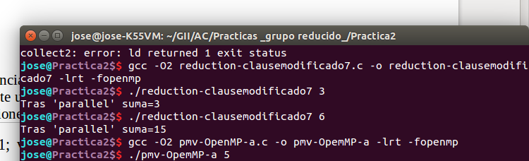
Resto de ejercicios
- Implementar un programa secuencial en C que calcule el producto de una matriz cuadrada, M, por un vector, v1 (implemente una versión para variables globales y otra para variables dinámicas, use una de estas versiones en los siguientes ejercicios):

NOTAS: (1) el número de filas /columnas N de la matriz deben ser argumentos de entrada al programa; (2) se debe inicializar la matriz y el vector antes del cálculo; (3) se debe asegurar que el programa calcula la suma correctamente imprimiendo todos los componentes del vector resultante, v3, para tamaños pequeños de los vectores (por ejemplo, N = 8 y N=11); (5) se debe imprimir sea cual sea el tamaño de los vectores el tiempo de ejecución del código paralelo que calcula el producto matriz vector y, al menos, el primer y último componente del resultado (esto último evita que las optimizaciones del compilador eliminen el código de la suma).
CÓDIGO FUENTE: pmv-secuencial.c

/* Tipo de letra Courier new o Liberation Mono. Tamaño 8 o 9.*/
/* COPIAR Y PEGAR CÓDIGO FUENTE AQUÍ*/
/* INTERLINEADO SENCILLO */

#include <stdio.h>
#include <stdlib.h>
#include <omp.h>

int main(int argc, char ** argv)
{
int i,j,suma;
struct timespec cgt1,cgt2; double ncgt; //para tiempo de ejecución

//Leer argumento de entrada (no de componentes del vector)
if (argc<2){
printf("Faltan no componentes del vector\n");
exit(-1);
}
unsigned int N = atoi(argv[1]); // Máximo N =2^32-1=4294967295 (sizeof(unsigned int) = 4 B)

#ifdef VECTOR_GLOBAL
if (N>MAX) N=MAX;
#endif

#ifdef VECTOR_DYNAMIC
double *M, *v1, *v2;
M = (double*) malloc(N*N*sizeof(double));// malloc necesita el tamaño en bytes
v1 = (double*) malloc(N*sizeof(double)); //si no hay espacio suficiente malloc devuelve NULL
v2 = (double*) malloc(N*sizeof(double));
if ( (M==NULL) || (v1==NULL) || (v2==NULL) ){
printf("Error en la reserva de espacio para los vectores\n");
exit(-2);
}
#endif

//Inicializar vectores
for(i=0; i<N; i++){
for(j=0; j<N; j++)
M[i][j] = N*0.1+i*0.1;
}

for(i=0; i<N; i++){
v1[i] = N*0.1-i*0.1; //los valores dependen de N

}

clock_gettime(CLOCK_REALTIME,&cgt1);
for(i=0; i<N; i++){
for(j=0; j<N; j++)
v2[i]+=M[i][j]*v1[j];
}
clock_gettime(CLOCK_REALTIME,&cgt2);

ncgt=(double) (cgt2.tv_sec-cgt1.tv_sec)+ (double) ((cgt2.tv_nsec-cgt1.tv_nsec)/(1.e+9));

printf("Tiempo de ejecución= %2.11f\n",ncgt);
printf("Primer componente= %2.3f \n",v2[0] );
printf("Ultimo componente= %2.3f \n",v2[N-1] );

// Visualiza las matrices si no son muy grandes
// Se recomienda redirigir la salida a un fichero.
if (N < 20) {
printf("\n\t M \n");
for(i=0; i<N; i++){
printf("| ");
for(j=0; j<N; j++)
printf(" %2.2f ", M[i][j]);
printf(" |\n");
}
printf("\n\t V1 \n| ");
for(i=0; i<N; i++){
printf(" %2.2f ", v1[i]);
}
printf(" |\n");

printf("\n\t V2 \n| ");
for(i=0; i<N; i++){
printf(" %2.2f ", v2[i]);
}
printf(" |\n");
}

#ifdef VECTOR_DYNAMIC
free(M); // libera el espacio reservado para v1
free(v1); // libera el espacio reservado para v2
free(v2); // libera el espacio reservado para v3
#endif

return 0;
}
CAPTURAS DE PANTALLA:
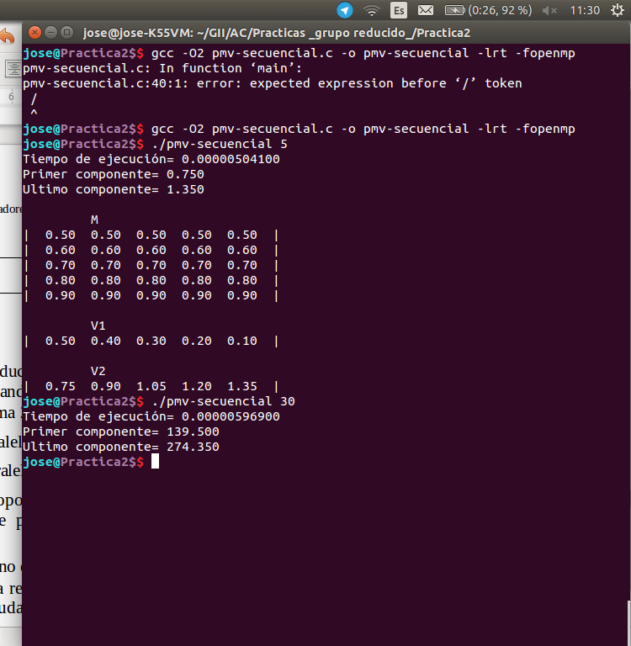

- Implementar en paralelo el producto matriz por vector con OpenMP a partir del código escrito en el ejercicio anterior usando la directiva for . Debe implementar dos versiones del código (consulte la lección 5/Tema 2):
  - una primera que paralelice el bucle que recorre las filas de la matriz y
  - una segunda que paralelice el bucle que recorre las columnas.
Use las directivas que estime oportunas y las cláusulas que sean necesarias excepto la cláusula reduction. Se debe paralelizar también la inicialización de las matrices. Respecto a este ejercicio:
  - Anote en su cuaderno de prácticas todos los errores de compilación que se han generado durante la realización del ejercicio y explique cómo los ha resuelto (especifique qué ayudas externas ha usado o recibido).
  - Anote todos los errores en tiempo de ejecución que se han generado durante la realización del ejercicio y explique cómo los ha resuelto (especifique qué ayudas externas ha usado o recibido).
NOTAS: (1) el número de filas /columnas N de la matriz deben ser argumentos de entrada; (2) se debe inicializar la matriz y el vector antes del cálculo; (3) se debe asegurar que el programa calcula la suma correctamente imprimiendo todos los componentes del vector resultante, v3, para tamaños pequeños de los vectores (por ejemplo, N = 8 y N=11); (5) se debe imprimir sea cual sea el tamaño de los vectores el tiempo de ejecución del código que calcula el producto matriz vector y, al menos, el primer y último componente del resultado (esto último evita que las optimizaciones del compilador eliminen el código de la suma).

CÓDIGO FUENTE : pmv-OpenMP-a.c
/* Tipo de letra Courier new o Liberation Mono. Tamaño 8 o 9.*/
/* COPIAR Y PEGAR CÓDIGO FUENTE AQUÍ*/
/* INTERLINEADO SENCILLO */

#include <stdio.h>
#include <stdlib.h>
#include <omp.h>

int main(int argc, char ** argv)
{
int i,j,suma;
struct timespec cgt1,cgt2; double ncgt; //para tiempo de ejecución

//Leer argumento de entrada (no de componentes del vector)
if (argc<2){
printf("Faltan no componentes del vector\n");
exit(-1);
}
unsigned int N = atoi(argv[1]); // Máximo N =2^32-1=4294967295 (sizeof(unsigned int) = 4 B)

#ifdef VECTOR_GLOBAL
if (N>MAX) N=MAX;
#endif

#ifdef VECTOR_DYNAMIC
double *M, *v1, *v2;
M = (double*) malloc(N*N*sizeof(double));// malloc necesita el tamaño en bytes
v1 = (double*) malloc(N*sizeof(double)); //si no hay espacio suficiente malloc devuelve NULL
v2 = (double*) malloc(N*sizeof(double));
if ( (M==NULL) || (v1==NULL) || (v2==NULL) ){
printf("Error en la reserva de espacio para los vectores\n");
exit(-2);
}
#endif

//Inicializar vectores
#pragma omp parallel for private(j) schedule(static)
for(i=0; i<N; i++){
for(j=0; j<N; j++)
M[i][j] = N*0.1+i*0.1;
}

#pragma omp parallel for
for(i=0; i<N; i++){
v1[i] = N*0.1-i*0.1; //los valores dependen de N
v2[i] = 0;
}

// Calculo
clock_gettime(CLOCK_REALTIME,&cgt1);
#pragma omp parallel for private(j) schedule(static)
for(i=0; i<N; i++){
for(j=0; j<N; j++)
v2[i]+=M[i][j]*v1[j];
}

clock_gettime(CLOCK_REALTIME,&cgt2);

ncgt=(double) (cgt2.tv_sec-cgt1.tv_sec)+ (double) ((cgt2.tv_nsec-cgt1.tv_nsec)/(1.e+9));

printf("Tiempo de ejecución= %2.11f\n",ncgt);
printf("Primer componente= %2.3f \n",v2[0] );
printf("Ultimo componente= %2.3f \n",v2[N-1] );

// Visualiza las matrices si no son muy grandes
// Se recomienda redirigir la salida a un fichero.
if (N < 20) {
printf("\n\t M \n");
for(i=0; i<N; i++){
printf("| ");
for(j=0; j<N; j++)
printf(" %2.2f ", M[i][j]);
printf(" |\n");
}
printf("\n\t V1 \n| ");
for(i=0; i<N; i++){
printf(" %2.2f ", v1[i]);
}
printf(" |\n");

printf("\n\t V2 \n| ");
for(i=0; i<N; i++){
printf(" %2.2f ", v2[i]);
}
printf(" |\n");
}

#ifdef VECTOR_DYNAMIC
free(M); // libera el espacio reservado para v1
free(v1); // libera el espacio reservado para v2
free(v2); // libera el espacio reservado para v3
#endif

return 0;
}

CÓDIGO FUENTE: pmv-OpenMP-b.c
/* Tipo de letra Courier new o Liberation Mono. Tamaño 8 o 9.*/
/* COPIAR Y PEGAR CÓDIGO FUENTE AQUÍ*/
/* INTERLINEADO SENCILLO */

#include <stdio.h>
#include <stdlib.h>
#include <omp.h>

int main(int argc, char ** argv)
{
int i,j,suma;
struct timespec cgt1,cgt2; double ncgt; //para tiempo de ejecución

//Leer argumento de entrada (no de componentes del vector)
if (argc<2){
printf("Faltan no componentes del vector\n");
exit(-1);
}
unsigned int N = atoi(argv[1]); // Máximo N =2^32-1=4294967295 (sizeof(unsigned int) = 4 B)

#ifdef VECTOR_GLOBAL
if (N>MAX) N=MAX;
#endif

#ifdef VECTOR_DYNAMIC
double *M, *v1, *v2;
M = (double*) malloc(N*N*sizeof(double));// malloc necesita el tamaño en bytes
v1 = (double*) malloc(N*sizeof(double)); //si no hay espacio suficiente malloc devuelve NULL
v2 = (double*) malloc(N*sizeof(double));
if ( (M==NULL) || (v1==NULL) || (v2==NULL) ){
printf("Error en la reserva de espacio para los vectores\n");
exit(-2);
}
#endif

//Inicializar vectores
#pragma omp parallel for private(j) schedule(static)
for(i=0; i<N; i++){
for(j=0; j<N; j++)
M[i][j] = N*0.1+i*0.1;
}

#pragma omp parallel for
for(i=0; i<N; i++){
v1[i] = N*0.1-i*0.1; //los valores dependen de N
v2[i] = 0;
}

// Calculo
clock_gettime(CLOCK_REALTIME,&cgt1);
for(i=0; i<N; i++){
#pragma omp parallel
{
double sumalocal=0;
#pragma omp for schedule(static)
for(j=0; j<N; j++)
sumalocal+=M[i][j]*v1[j];
#pragma omp atomic
v2[i]+=sumalocal;
}

}

clock_gettime(CLOCK_REALTIME,&cgt2);

ncgt=(double) (cgt2.tv_sec-cgt1.tv_sec)+ (double) ((cgt2.tv_nsec-cgt1.tv_nsec)/(1.e+9));

printf("Tiempo de ejecución= %2.11f\n",ncgt);
printf("Primer componente= %2.3f \n",v2[0] );
printf("Ultimo componente= %2.3f \n",v2[N-1] );

// Visualiza las matrices si no son muy grandes
// Se recomienda redirigir la salida a un fichero.
if (N < 20) {
printf("\n\t M \n");
for(i=0; i<N; i++){
printf("| ");
for(j=0; j<N; j++)
printf(" %2.2f ", M[i][j]);
printf(" |\n");
}
printf("\n\t V1 \n| ");
for(i=0; i<N; i++){
printf(" %2.2f ", v1[i]);
}
printf(" |\n");

printf("\n\t V2 \n| ");
for(i=0; i<N; i++){
printf(" %2.2f ", v2[i]);
}
printf(" |\n");
}

#ifdef VECTOR_DYNAMIC
free(M); // libera el espacio reservado para v1
free(v1); // libera el espacio reservado para v2
free(v2); // libera el espacio reservado para v3
#endif

return 0;
}

RESPUESTA:

CAPTURAS DE PANTALLA:
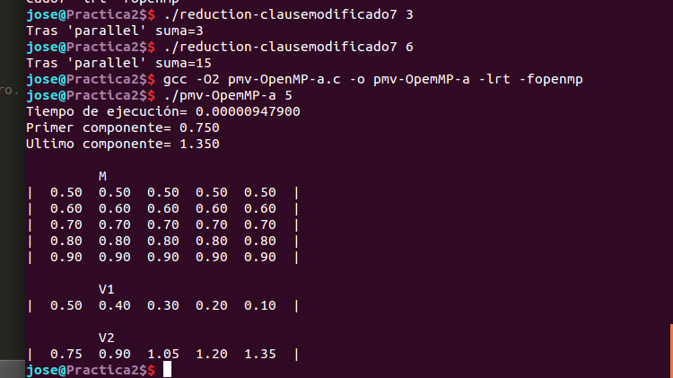
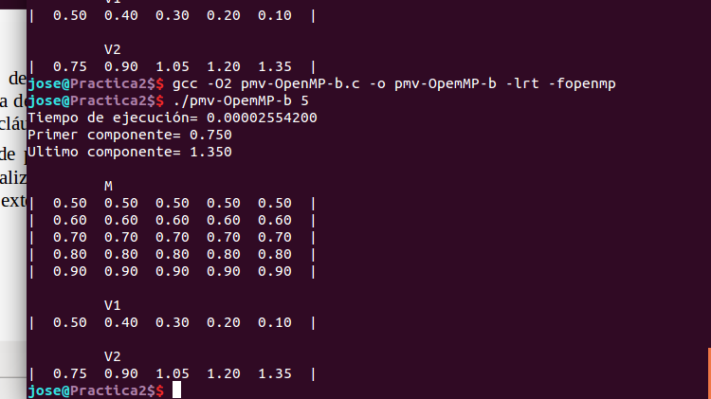
- A partir de la segunda versión de código paralelo desarrollado en el ejercicio anterior, implementar una versión paralela del producto matriz por vector con OpenMP que use para comunicación/sincronización la cláusula reduction. Respecto a este ejercicio:
  - Anote en su cuaderno de prácticas todos los errores de compilación que se han generado durante la realización del ejercicio y explique cómo los ha resuelto (especifique qué ayudas externas ha usado o recibido).
  - Anote todos los errores en tiempo de ejecución que se han generado durante la realización del ejercicio y explique cómo los ha resuelto (especifique qué ayudas externas ha usado o recibido).
CÓDIGO FUENTE: pmv-OpenmMP-reduction.c
/* Tipo de letra Courier new o Liberation Mono. Tamaño 8 o 9.*/
/* COPIAR Y PEGAR CÓDIGO FUENTE AQUÍ*/
/* INTERLINEADO SENCILLO */

#include <stdio.h>
#include <stdlib.h>
#include <omp.h>

int main(int argc, char ** argv)
{
int i,j,suma;
struct timespec cgt1,cgt2; double ncgt; //para tiempo de ejecución

//Leer argumento de entrada (no de componentes del vector)
if (argc<2){
printf("Faltan no componentes del vector\n");
exit(-1);
}
unsigned int N = atoi(argv[1]); // Máximo N =2^32-1=4294967295 (sizeof(unsigned int) = 4 B)

#ifdef VECTOR_GLOBAL
if (N>MAX) N=MAX;
#endif

#ifdef VECTOR_DYNAMIC
double *M, *v1, *v2;
M = (double*) malloc(N*N*sizeof(double));// malloc necesita el tamaño en bytes
v1 = (double*) malloc(N*sizeof(double)); //si no hay espacio suficiente malloc devuelve NULL
v2 = (double*) malloc(N*sizeof(double));
if ( (M==NULL) || (v1==NULL) || (v2==NULL) ){
printf("Error en la reserva de espacio para los vectores\n");
exit(-2);
}
#endif

//Inicializar vectores
for(i=0; i<N; i++){
for(j=0; j<N; j++)
M[i][j] = N*0.1+i*0.1;
}

for(i=0; i<N; i++){
v1[i] = N*0.1-i*0.1; //los valores dependen de N
v2[i] = 0;
}

// Calculo
clock_gettime(CLOCK_REALTIME,&cgt1);
for(i=0; i<N; i++){
double sumalocal = 0;
#pragma omp parallel reduction (+:sumalocal)
{
//double sumalocal=0;
#pragma omp for schedule(static)
for(j=0; j<N; j++)
sumalocal += M[i][j]*v1[j];
//#pragma omp atomic
//v2[i]+=sumalocal;
}
v2[i] = sumalocal;

}

clock_gettime(CLOCK_REALTIME,&cgt2);

ncgt=(double) (cgt2.tv_sec-cgt1.tv_sec)+ (double) ((cgt2.tv_nsec-cgt1.tv_nsec)/(1.e+9));

printf("Tiempo de ejecución= %2.11f\n",ncgt);
printf("Primer componente= %2.3f \n",v2[0] );
printf("Ultimo componente= %2.3f \n",v2[N-1] );

// Visualiza las matrices si no son muy grandes
// Se recomienda redirigir la salida a un fichero.
if (N < 20) {
printf("\n\t M \n");
for(i=0; i<N; i++){
printf("| ");
for(j=0; j<N; j++)
printf(" %2.2f ", M[i][j]);
printf(" |\n");
}
printf("\n\t V1 \n| ");
for(i=0; i<N; i++){
printf(" %2.2f ", v1[i]);
}
printf(" |\n");

printf("\n\t V2 \n| ");
for(i=0; i<N; i++){
printf(" %2.2f ", v2[i]);
}
printf(" |\n");
}

#ifdef VECTOR_DYNAMIC
free(M); // libera el espacio reservado para v1
free(v1); // libera el espacio reservado para v2
free(v2); // libera el espacio reservado para v3
#endif

return 0;
}

RESPUESTA:

CAPTURAS DE PANTALLA:
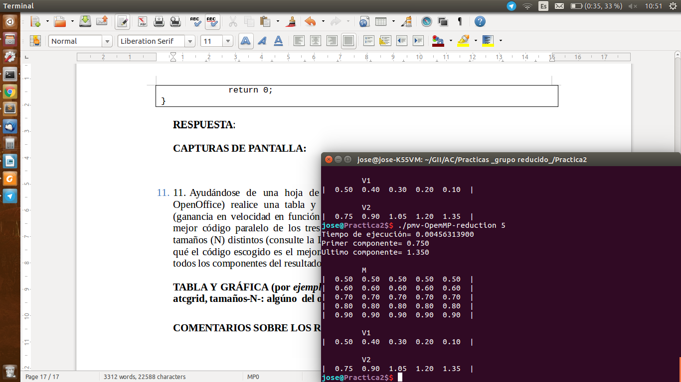

- 11. Ayudándose de una hoja de cálculo (recuerde que en las aulas está instalado OpenOffice) realice una tabla y una gráfica que permitan comparar la escalabilidad (ganancia en velocidad en función del número de cores) en atcgrid y en el PC local del mejor código paralelo de los tres implementados en los ejercicios anteriores para dos tamaños (N) distintos (consulte la Lección 6/Tema 2). Usar –O2 al compilar. Justificar por qué el código escogido es el mejor. NOTA: Nunca ejecute en atcgrid código que imprima todos los componentes del resultado.

TABLA Y GRÁFICA (por ejemplo para 1-4 threads PC local, y para 1-12 threads en atcgrid, tamaños-N-: algúno del orden de cientos de miles):

COMENTARIOS SOBRE LOS RESULTADOS:
La paralelización con filas es mas rápida que el codigo secuencial, los demas son bastante mas lentos. Ademas despues de ejecutar multiples veces el ejecutable ( cualquiera de los paralelizados) me da valores muy distintos, habiendo diferencias entre 0,000181512 y 0.00270441000 ( adjunto captura).
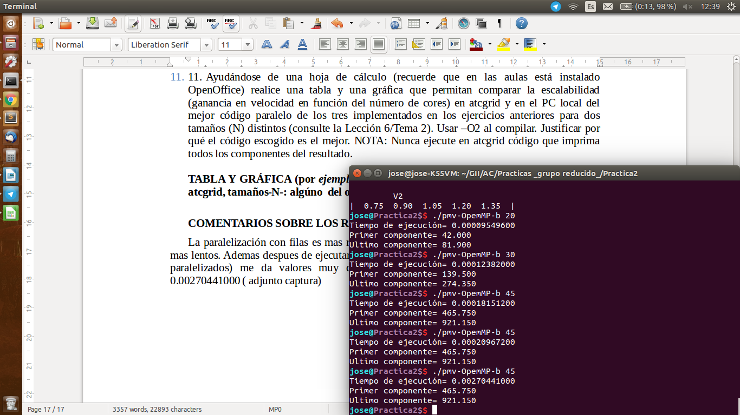
Aun así la reducción de OpenMP es mucho mas lenta siempre.

